Р А Й О Н Е Н С Ъ Д - ЦАРЕВО
гр.Царево, ул.”Крайморска” 26,
тел.: +359 590 53908; тел./факс: +359 590 52828
e-mail: rs.carevo@abv.bg

Д О К Л А Д
ЗА РАБОТАТА НА РАЙОНЕН СЪД ЦАРЕВО ПРЕЗ 2013 ГОДИНА

РАЙОНЕН СЪД - ЦАРЕВО

30 Януари 2014 г.

Д О К Л А Д
ЗА РАБОТАТА НА РАЙОНЕН СЪД ЦАРЕВО ПРЕЗ 2013 ГОДИНА

Настоящият отчетен доклад за дейността на Районен съд – гр.Царево през отчетната 2013 г. се изготвя в съответствие с изискванията на Закон за съдебната власт и съгласно разпоредбите на Правилника за администрацията в районните, окръжните, администра-тивните, военните и апелативните съдилища (обн. ДВ, бр.66 от 2009г., отм. ДВ, бр.8 от 2014г.), Правилника за администрацията в съдилищата (обн. ДВ, бр.8 от 2014г.), както и съгласно дадените указания за структурата и обхвата на годишните доклади, дадени с писмо изх. № 91-00-009/19.01.2010 г. на Комисията по правни въпроси на ВСС при съобразяване на Решение по Протокол № 44 от заседание на КПВ на ВСС, проведено на 13.12.2010 г

С Ъ Д Ъ Р Ж А Н И Е

ДЕЙНОСТ НА СЪДЕБНАТА АДМИНИСТРАЦИЯ……………………………….……………………….3
2 ДВИЖЕНИЕ НА ДЕЛАТА……………………………………………………………………………….4
2.1 Брой дела за разглеждане в Районен съд гр.Царево през 2013г………………………………4
2.2 Свършени дела в Районен съд гр.Царево през 2013г……………………………………………5
2.2.1 Наказателни дела от административно наказателен характер:………………...…….6
2.2.2 Наказателни части дела.……………………………………………………….……… 6
2.2.3 Наказателни дела от частен характер……………………………………………… 6
2.2.4 Дела по чл.78а НК………………………………………………………………………. 6
2.2.5 Граждански дела……………………………………………………………………...... 6
2.3 Решени дела по същество и анализ по видове в Районен съд гр.Царево през 2013г. 7
2.4 Обжалвани и протестирани дела и резултати от въззивната и касационната проверка 7
2.5 Средна продължителност на разглежданите дела в Районен съд гр.Царево през 2013г. 8
2.6 Средна натовареност на съдебния район по видове дела за разглеждане, спрямо общия брой дела и спрямо свършените дела. Сравнителен анализ за 2011, 2012 и 2013 година. 9
2.6.1 Граждански дела……………………………………………………………………….. 9
2.6.2 Наказателни дела………………………………………………………………………. 9
2.7 Структура на наказаната престъпност……………………………….…………………………..10
2.7.1 Престъпления против личността…………………………….…….……………………. 10
2.7.2 Престъпления против собствеността……………………..……..………………….….10
2.7.3 Престъпления против правата на гражданите в това число против интелектуалната собственост……………………………………………….……………..………..….10
2.7.4 Престъпления против брака, семейството и младежта………………..……….…….10
2.7.5 Престъпления против реда и общественото спокойствие………….…….…….…..10
2.7.6 Общоопасни престъпления………………………..…………………………….…………10
2.7.7 Дела със значим обществен интерес…………………………………………...………..10
2.7.8 Наказана престъпност с влезли в сила присъди и брой осъдени лица……...…....10
2.8 Брой, конкретизация и причини за оправдателните присъди………………………………..11
3 СЪДЕБНО ИЗПЪЛНЕНИЕ:…………………………………………………………………………...11
4 СГРАДИ, ТЕХНИЧЕСКА ОБЕЗПЕЧЕНОСТ И ИНФОРМАЦИОННО ОСИГУРЯВАНЕ. ……..11

ДЕЙНОСТ НА СЪДЕБНАТА АДМИНИСТРАЦИЯ.

Царевският районен съд през 2013 година работи с голяма натовареност. В съда през целия отчетен период работиха трима съдии, един съдебен изпълнител и един съдия по вписванията. Един съдия през целия отчетен период беше командирован в Бургаски районен съд, но от месец април 2012г. в РС-Царево, предвид нарасналия обем на работата през предходната година, беше командирован съдия от състава на РС-Малко Търново.
През периода работиха единадесет служители – административен секретар, главен счетоводител, трима съдебни секретари, завеждащ служба „Деловодство”, който изпълняваше функцията и деловодител наказателни дела, деловодител граждански дела, съдебен деловодител - компютърна обработка на данни, архивар, който съвместяваше и функцията завеждащ бюро съдимост, секретар в съдебно-изпълнителна служба и призовкар, който е и чистач. През настоящата година в съда нямаше служители в дългосрочни отпуски и натоварването върху всички беше ритмично.
В съда през отчетния период нямаше незаета бройка за съдия, но съдия Диляна Йорданова беше командирована в РС-Бургас от назначаването си на 28.09.2010г. до настоящия момент и не е разглеждала и решавала дела в РС-Царево през цялата 2013г. Двамата съдии, които работиха в съда през целия отчетен период – настоящия докладчик и съдия Минчо Танев, както и командирования съдия от РС-М.Търново – Татяна Станчева се справиха с обема на работата. Натоварването, причинено от големия брой дела за разглеждане, не се отрази върху качеството на тяхната работа.
През годината не беше констатирано забавяне в изготвянето на съдебните актове от тримата съдии, както това беше констатирано в предходни години при изготвянето на актовете по множество дела от други съдии, които понастоящем не работят в РС-Царево. Дисциплиниращите мерки които бяха наложени тогава – лишаване от допълнително материално стимулиране оказаха своето въздействие.
Във връзка с повишаване квалификацията на съдиите и служителите, от голямо значение е участието в организираните от различни органи обучителни процедури, чието провеждане през отчетния период беше осъществено както следва:
Съдия Минчо Танев участва в дистанционните обучителни процедури на Националния институт на правосъдието с теми: „Призоваване в гражданския процес“, „Престъпления извършени от длъжностни лица. Документни престъпления“, „Процесуални нарушения в наказателното производство“ и „Тежест на доказване в гражданския процес“. Съдия Татяна Станчева също участва дистанционните обучителни процедури на НИП по следните теми: „Проблеми на първоинстанционното производство по ГПК“, „Престъпления, извършени от длъжностни лица. Документни престъпления“, Процесуални нарушения в наказателното производство“, „Тежест на доказване в гражданския процес“, „Вещно право и съдебна делба“. Административният секретар и съдебният деловодител –компютърна обработка на данни участваха в семинари и обучения във връзка с въвеждането на Единна информационна система за противодействие на престъпността.

ДВИЖЕНИЕ НА ДЕЛАТА

Брой дела за разглеждане в Районен съд гр.Царево през 2013г.
Общият брой на разгледаните през годината дела е 1306 бр., от тях
- граждански дела
През 2013 година в РС-Царево са разгледани общо 600 бр. граждански дела.
От тях постъпили през годината са общо 535 граждански дела (486 бр. образувани за първи път пред РС-Царево и 49 бр. изпратени по подсъдност): по общия ред – 165 бр., от които 25 бр. искове по СК (разводи и издръжки), 57 бр. облигационни искове, 29 бр. вещни искове, 15 бр. делби и др. Постъпили са и 369 бр. дела по чл.410 и 417 ГПК.
В началото на отчетния период – 01.01.2013г. несвършените граждански дела от предходния период са били 65 бр. От тях 64 бр. са били граждански дела по общия ред и 1бр. дело по чл.410 и 417 ГПК.
- наказателни дела
През 2013 година в РС-Царево са разгледани общо 706 бр. наказателни дела.
От тях постъпили през година са общо 664 бр. Новообразувани са 221 бр. наказателни от общ характер дела, 8 бр. наказателни дела от частен характер, 251 бр. наказателни частни дела от досъдебното производство (234 бр. разпити), наказателни дела по чл.78а НК – 20 бр. и наказателни дела от административен характер – 164 бр.
Несвършени от предходен период са били 10 бр. наказателни дела от общ характер, 1 бр. наказателно дело от частен характер, 3 бр. наказателни дела по чл.78а НК и 28 бр. административно-наказателни дела.
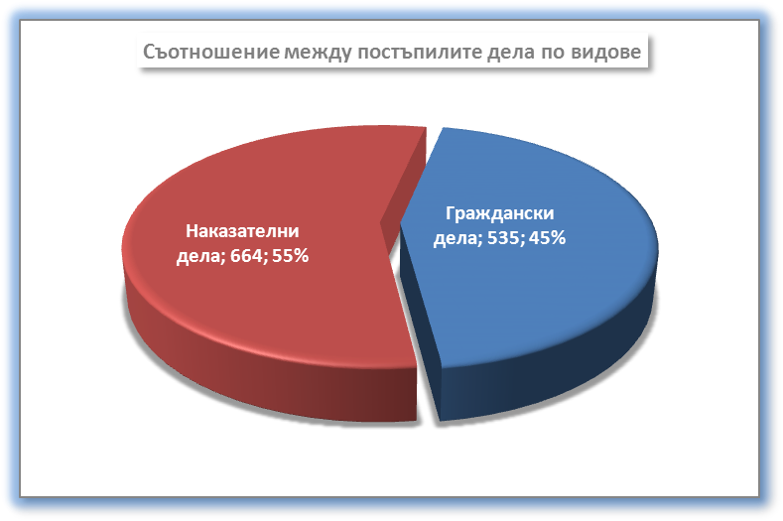
Натовареността по щат на съдиите през 2013 година е 36.28% спрямо всички дела за разглеждане и 32,75% спрямо свършените дела /вж.приложената таблица/ и тъй като през цялата отчетна година в РС-Царево работиха предвидените по щат трима съдии, действителната натовареност е същата – 36.28% спрямо всички дела за разглеждане и 32,75% спрямо свършените дела. С командироването на съдия Татяна Станчева в РС-Царево натовареността на съдиите придоби нормални размери.
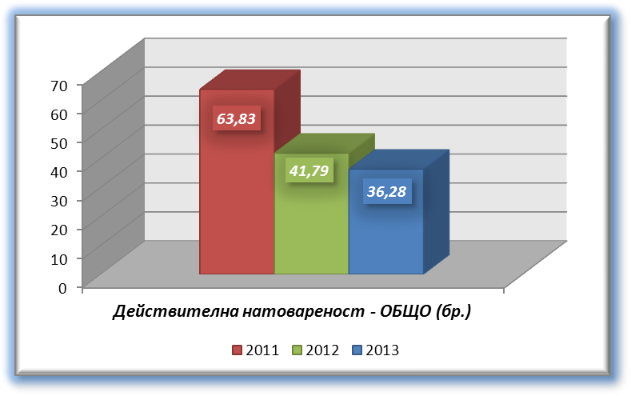
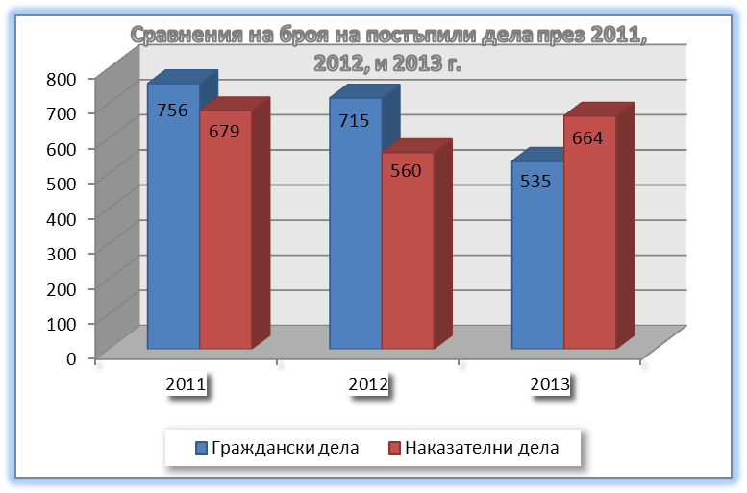

Свършени дела в Районен съд гр.Царево през 2013г.
През 2013 година са свършени общо 1179 бр. дела.

Наказателни дела от общ характер:
- 19 бр. НОХД с присъда,
- 189 бр. НОХД по споразумение
- 5 бр. НОХД прекратени производства.
Средномесечно са свършени от един съдия 5,92 бр. наказателни дела от общ характер. От тях в срок до 3 месеца са свършени 206 бр. дела, което е 97% от общия брой свършени дела.

Наказателни дела от административно наказателен характер:
Общо са свършени 160 бр., като средномесечно са свършени от един съдия 4,44 бр. дела. В тримесечния срок са приключили 143 бр. дела, което е 89% от общия брой дела.

Наказателни частни дела:
Общо са свършени 250 бр. (заедно с разпитите пред съдия), като средномесечно са свършени от един съдия 6,94 бр. дела.

Наказателни дела от частен характер:
Свършени са 8 бр., средномесечно 0,22 на съдия.

Дела по чл.78а НК
Общо са свършени 22 бр., като средномесечно са свършени от един съдия 0,61 бр. дела. От тях 20 бр. са приключили в тримесечния срок, което е 91% от общия брой свършени дела.
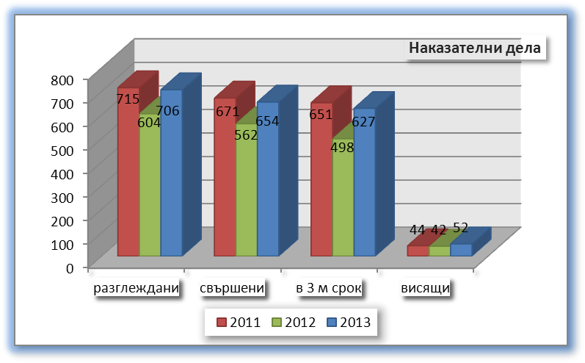

Граждански дела:
Общо са свършени 525 бр., като средномесечно са свършени от един съдия 14,58 бр. дела. Въпреки високия брой на разглежданите граждански дела, продължителността на разглеждането им в съотношение на общия им брой не е висока – в срок до 3 месеца са свършени 484 дела, което е 92%.
Като причини за забава на тези макар и малко просрочени общо граждански и наказателни дела могат да се посочат трудността при призоваването на ответници при некоректно посочени от ищците адреси по граждански дела, фактологическа сложност на някои от гражданските дело по общия ред, както и делбите, неизготвяне в срок на заключения от вещи лица, участие на чужди граждани в процеса и уведомяване на пострадали – чужденци за правото им да участват в наказателния процес (тези трудности ще бъдат все повече преодолявани в бъдеще с прилагане правото на ЕС), неявяването на подсъдими в с.з. налагащо щателното им издирване, молби за отлагане и неявяване на адвокати по наказателни дела.
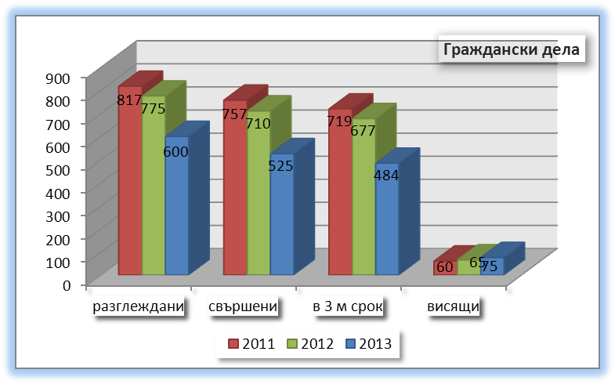

Решени дела по същество и анализ по видове в Районен съд гр.Царево през 2013г.
През периода с присъда бяха решени 19 бр. НОХД, а 189 бр. приключиха със споразумение. Високият брой на приключилите дела със споразумение следва да бъде адмирирано, защото разтовари съда от работата му свързана с призоваване на участници в процеса и провеждане на съдебно следствие. Проведените съкратени съдебни следствия по наказателни дела също облекчават работата на съда. Броят на тези дела в РС-Царево е 19бр.
Решени бяха 21 бр. дела по чл.78а НК, а 1 бр. беше и върнато на прокурора.
Също с акт по същество бяха решени 147 бр. НАХД, а прекратени бяха 13 бр., основно поради просрочие на жалбите.
При гражданските дела по общия ред с акт по същество приключиха 71 бр. дела, а прекратени бяха 39 бр., заради сключени спогодби между страните, недопустимост на исковете, прекратяване и връщане на исковата молба след като същата е била оставена без движение, оттегляне и отказ от искове и др.
От бързите производства по 310 ГПК, разгледани бяха общо 12 бр., от които със съдебен акт по същество приключиха 7 бр. и още 2 бр. бяха прекратени по спогодба и др.причини. С акт по същество завършиха и 1бр. административно дело по ЗСПЗЗ и ЗВГЗГФ, а 4 бр. бяха прекратени.

Обжалвани и протестирани дела и резултати от въззивната и касационната проверка
През 2013г. бяха обжалвани 17 бр. съдебни актове по граждански дела по общия ред, 2 бр. по дела по чл.310 ГПК и 2 бр. – административни по ЗСПЗЗ и ЗВГЗГФ и дела по чл.410 и 417 ГПК, 7бр. присъди по НОХД и 52бр. решения по административно-наказателни дела.
От върнатите от обжалване дела, някои са от предходни години, а по други обжалването не е приключило. От върнатите обжалвани общо 34 бр. решения по граждански дела, отменени са изцяло само 9бр. от тях, а изменени са 3 бр. Останалите 22 бр. са потвърдени. По отношение на определенията по граждански дела, върнатите от обжалване са общо 20бр., от тях 10бр. са потвърдени, 7бр. са отменени изцяло и 4 бр. изменени. По наказателни дела са върнати от обжалване 137бр. решения и присъди, от тях 92бр. са потвърдени изцяло, няма върнати за ново разглеждане на съда, 2бр. отменени и делата са върнати на прокурора, 38бр. са отменени изцяло с постановяване на ново решение., 5 бр. решения са изменени в наказателната част. Върнати са от обжалване 11бр. определения по наказателни дела, от тях 7 бр. потвърдени и 4 бр. отменен и изменени.
Окуражително е, че потвърдените актове значително надвишават отменените и изменените, но все пак следва да се предприемат мерки, особено по уеднаквяване практиката между съдилищата, за да бъде броят на отменените и изменените актове по-нисък.

Средна продължителност на разглежданите дела в Районен съд гр.Царево през 2013г.
Средната продължителност на разглеждане на наказателните дела от общ характер е предимно до три месеца /206 бр./, а с продължителност над три месеца са разгледани едва 7бр. дела. Основните причини за по-голямата продължителност на тези макар и немного дела са: тяхна практическа сложност и нужда от събиране на нови доказателства, неявяване на подсъдими, адвокати, свидетели и вещи лица, нередовно уведомяване, участие в процеса в качеството на свидетели на лица, които не са български граждани. Независимо от законодателните промени все още са налице случаи, при които съдът поради неявяване на подсъдимите се налага да измени взетите им по-леки мерки за неотклонение със “задържане под стража”, което е свързано с обявяването им за издирване, продължаващо с месеци безрезултатно, което води до проточване на делата.
През отчетната година средната продължителност на разглеждане на гражданските дела по общия ред под 3 месеца се е увеличил – 73бр., а над 3 месеца са свършени 37бр. дела, като значителната част от тях са делбени производства и спрени дела.
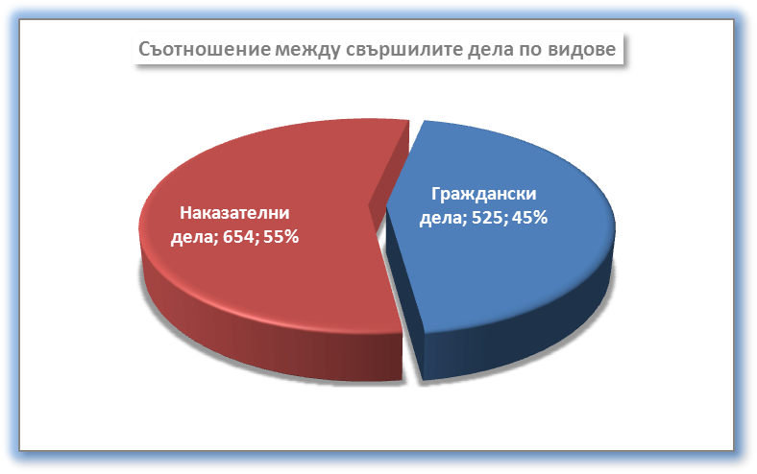

Средна натовареност на съдебния район по видове дела за разглеждане, спрямо общия брой дела и спрямо свършените дела. Сравнителен анализ за 2011, 2012 и 2013 година.

Граждански дела:
Като цяло би могло да се обобщи, че през 2013 година постъплението на граждански дела – 535 бр., макар да е високо, съобразно постъплението през миналите години, бележи тенденция към намаление, за 2012г. – 715 бр. и за 2011г. – 756 бр. (вж. графиките), като върху тази тенденция оказа влияние намаляването на производствата по чл.410 и 417 ГПК, свързани с неизправни длъжници на банки, кредитни институции, доставчици на ел.енергия, ВиК и телекомуникационни услуги, породени от финансово-икономическата криза. Малък е броят на делата по ЗСПЗЗ 6бр. през тази година, срещу 3бр. дела за 2011г. и 3бр. за 2012г. При останалите видове граждански дела няма съществени промени в сравнение с предходните две години, като леко е намалял делът на гражданските дела по общия ред – 101бр. за 2011г., срещу 115бр. за 2013г. и 132 бр. за 2012г., но това са делата които са с най-голяма фактическа и правна сложност от всички граждански дела – вещни искове за имоти на значителна стойност, делби, търговски спорове и т.н.
Отново е високо количеството на свършените дела в процентно съотношение към разглежданите, като лекият спад на процентното съотношения е обусловено от намалелия брой на заповедните производства, които по закон се решават в 1-седм. срок. За 2011г. са свършени общо 757бр. граждански дела, представляващо 93,66% от разглежданите, за 2012г. са свършени 710 бр. граждански, което е 91,61 % от разгледаните, а за 2013г. – 525бр. – 87,50%

Наказателни дела:
По отношение на наказателните дела има значително увеличение на постъплението при делата от общ характер – 221бр. /160бр. през 2011г. и 114бр. за 2012г./, като се запази високо и постъплението на частни наказателни дела, особено разпитите пред съдия. Това увеличение се дължи основно на т.нар. „бежанска криза“, която засегна страната във втората половина на 2013г.
Броят на разгледаните наказателни дела от общ характер през 2013г. респективно също се увеличи – 231бр., срещу 179бр. през 2011г. и 122бр. през 2012г., като високо се запази количеството на приключените дела със споразумения – 189 бр. през 2013г., срещу 86бр. през 2011г. и 72бр. през 2012г.
Обяснението за значителното увеличаване на наказателните дела от общ характер се съдържа в обстоятелството, че през месеците от август до декември 2013г. множество лица преминаваха незаконно границата на Република България в района на РС-Царево – без разрешение на надлежните органи и не през определените за това места. Срещу повечето от тях – сирийци, палестинци и др., в чийто държави има военни конфликти, въобще не се образуваха досъдебни производства, а лицата бяха незабавно пренасочвани към центровете за настаняване на бежанци. На останалите лица, бяха повдигани обвинения за престъпления по чл.279 НК. Почти всички дела от този тип приключиха със споразумения.
По изложените причини наказателните частни дела също отбелязаха леко увеличение от предходната година – 251бр. за 2013г., при 212бр. за 2012г. и 261бр. за 2011г., като не е голям броят на делата за мерки за неотклонение и реабилитациите– 17бр., но за сметка на това разпитите пред съдия отново са значителни по брой – 234бр., срещу 206бр. за 2012г. и 245бр. през 2011г.
Тенденцията на висок дял на административно-наказателните дела не се запази през 2013г. и техния брой намаля. Постъпление на НАХД беше 164бр. за 2013г., срещу 230бр. за 2011г. и 217бр. за 2012г.

Структура на наказаната престъпност.

Престъпления против личността.
От този вид престъпления през отчетния период постъпиха четири дела, които бяха разгледани. Две от делата бяха за телесни повреди. Съдени бяха общо четири лица, всред които нямаше непълнолетни, двама бяха осъдени на лишаване от свобода условно.

Престъпления против собствеността.
Както и през предходни години, и през отчетния период делата за този вид престъпления бяха значителен брой. Разгледани бяха общо 45 бр. дела – 41бр. новообразувани и 4бр. останали от предходния период. От тях 38 бр. бяха за кражби, 1бр. – грабеж, 4бр. – присвоявания. 8бр. от делата приключиха с присъда, а останалите със споразумения. Съдени бяха 64 лица, оправдан беше един. Осъдени бяха 52 лица, без непълнолетни, като наказания лишаване от свобода получиха 26 лица, ефективни – 9 лица, а условни – 17 лица, 25 на пробация и 1 – на друго наказание.

Престъпления против правата на гражданите в това число против интелектуалната собственост.
От този тип дела постъпиха през годината 13бр., касаещи престъпления по чл.172б НК – използване на чужда търговски марка. Съдени бяха 15 лица, от тях осъдени бяха 9, като двама бяха осъдени на лишаване от свобода условно, а останалите – на пробация.

Престъпления против реда и общественото спокойствие.
Делата по тази глава на НК бяха за хулиганство – 2бр. Съдени бяха 2 лица, от тях единият беше осъден на лишаване от свобода условно, а другият – на пробация.

Общоопасни престъпления.
Преобладаващи бяха престъпленията по транспорта и особено свързани с управление на моторно превозно средство след употреба на алкохол – чл.343б НК. От разгледаните 56бр. дела, от този тип бяха 40бр. От тези дела само 4бр. приключиха с присъда и 50бр. – със споразумение. Осъдени бях 53 лица – 23 на лишаване от свобода, 22 условно и 1 ефективно, а останалите 27 на пробация. За престъпления свързани с наркотични вещества бяха разгледани 6 бр. дела. Осъдени бяха 6 лица, 3 на лишаване от свобода условни и 3 на пробация.

Дела със значим обществен интерес.
През годината в РС-Царево не постъпиха дела със значителен обществен интерес.

Относителен дял на осъдителните присъди спрямо внесените прокурорски актове.
По разгледаните общо 213бр. наказателни дела, оправдателна присъда беше произнесена само по отношение на едно лице, за разлика от предходната година, когато оправдани лица нямаше.

Наказана престъпност с влезли в сила присъди и брой осъдени лица.
Общо през годината бяха осъдени 225 лица, без непълнолетни. От тях 156 бяха осъдени на лишаване от свобода, 145 условно, а останалите ефективно, като няма наказания от над три години. Пробация беше наложена на 65 лица, а глоба на 3 лица. За престъпленията свързани с управление на моторно превозно средство след употреба на алкохол, бяха наложени и наказания свързани с лишаване от право да се осъществява тази дейност за периоди от 6 месеца до 2 години.

Брой, конкретизация и причини за оправдателните присъди.
Както се посочи, през настоящата година се постанови само една оправдателна присъда. Това се дължи основно на добрата работа на прокуратурата. Все пак незначителният брой на оправдателните присъди не бива да се абсолютизира. Законодателството, нито процесуалното, нито материалното, не може да окаже влияние на субективната преценка на органите на досъдебното производство, дали дадено деяние представлява престъпление или не. Субективната преценка зависи най-вече от подготвеността на съответното лице и количеството на доказателства които подкрепят обвинителната теза.

СЪДЕБНО ИЗПЪЛНЕНИЕ
Съдебно-изпълнителната служба при РС-Царево работи с висока натовареност през 2013г., въпреки функционирането на частното съдебно изпълнение. Постъплението се увеличи заради отдалечеността на гр.Бургас, в който се намират канторите на частните съдебни изпълнители. През отчетния период в службата са постъпили 227 бр. изпълнителни дела, от които в полза на юридически лица и търговци – 201 бр., в полза на граждани – 21бр., в полза на държавата бяха образувани четири дела. От новопостъпилите изпълнителни дела в полза на граждани – 5 бр. са за издръжка, 15 бр. са други, като е образувано и 1 бр. дело по трудов спор.
Прекратени през 2013г. са общо 73бр. дела, от които 66бр. са свършени чрез реализиране и събиране на вземането, 7 бр. по други причини. Няма прекратени и изпратени дела на друг съдебен изпълнител.
Общо дължимата сума по образуваните през 2013г. изпълнителни дела е 467`254лв. Събраната сума по изпълнителните дела за отчетния период е 222`195лв., която включва: 204`418лв. – суми по изпълнителни листове, 12`075лв. – държавни такси, 2`265лв. приети други разноски и 3`437лв. – лихви. Останалата несъбрана сума по висящите изпълнителни дела в края на отчетния период е 2`563`876лв.
През отчетния период са насрочени 2 бр. продажби на недвижими имоти и 16 бр. продажби на движими вещи. Насрочени са и изпълнени 83 бр. други изпълнения /опис и оценка на движими вещи и недвижими имоти, запечатване и разпечатване на имоти, премахване на сгради и събаряне на стени/.
Против действията на съдебния изпълнител през 2013год. е постъпила една жалба.

СГРАДИ, ТЕХНИЧЕСКА ОБЕЗПЕЧЕНОСТ И ИНФОРМАЦИОННО ОСИГУРЯВАНЕ
Проблемите със сградния фонд, макар и частично разрешени през предходни години, си остават. Всички помещения от сградата в която се помещава съдът се експлоатират по оптимален начин, но същите са недостатъчни за нормална работа. Деловодството по граждански и наказателни дела, ведно с регистратурата са на първия етаж, което създава удобство на служителите, адвокатите и гражданите за работата им с делата, тъй като помещението разполага със самостоятелно място, където могат да се четат дела. Съдебните секретари са преместени в една стая в близост до съдиите с които работят. Съдебната зала има приличен вид и обзавеждане, но е само една за тримата съдии. На първия етаж са настанени службата по вписванията и бюро съдимост, обособени на специални гишета. Липсата на свободни помещения създава затруднения във връзка с функционирането на съдебната полиция – за тях просто не могат да се обособят помещения, защото такива няма. Всъщност единствено със строителството на нова съдебна сграда може да се реши кардинално въпроса със сградния фонд, защото не може да има модерно правосъдие, което вдъхва уважение и респект у гражданите, когато мястото където се извършва то, не отговаря на съвременните изисквания.
В тази връзка през 2006г., след проведени разговори с общинската администрация в гр.Царево за предоставяне на строително петно за изграждането на нова съдебна палата, със свое решение Общинският съвет учреди в полза на Висшият съдебен съвет безвъзмездно право на строеж върху общински УПИ III, кв.10, с площ от 395кв.м. по ПУП на гр.Царево, за изграждане на четириетажна сграда на съд и прокуратура с височина 15 метра и РЗП – 1975кв.м. Беше обявена обществена поръчка и по нея се изработи идеен проект за новата съдебна палата. През 2006г. се извърши конституционна промяна, която предостави стопанисването на съдебните сгради на Министерството на правосъдието, поради което работата по проектирането на съдебната палата след известно забавяне продължи след август 2008г., като вече беше изработен работен проект и през 2010г. той се одобри, но все още не е пристъпено към строителството на така необходимата нова съдебна сграда за районния съд. Неблагоприятно влияние в тази насока оказа настъпилата през периода финансово-икономическа криза, свързана и с недостатък на бюджетни средства за изпълнение на мероприятия от този тип. Понастоящем отново се предприемат действия по реализацията на проекта от новото ръководство на Министерството на правосъдието, но те за сега не се увенчават с резултати.
През настоящата 2013 година беше закупена с предоставени средства от ВСС нова мултифункционална копирна машина. Другата техника е значително остаряла. Последно през 2009г. по програма на министерство на правосъдието бяха предоставени три компютъра, два принтера и два UPS-а. С тях общия брой на компютърните конфигурации в съда е 18бр., сървърите са 2бр., скенерите са 2бр., а принтерите са 13бр. От тях морално остарели и неизползваеми са 4бр. компютри, 5бр. принтери. Изградена е локална мрежа в сградата и повечето компютрите са свързани с Интернет.
През отчетната година се използва предоставената звукозаписна техника за запис на магнитен носител на съдебните заседания, което съдейства за подобряване работата на съдебните секретари по изготвяне на протоколите от заседанията и създаде допълнителна сигурност на информацията и заявеното от участниците в процеса в откритите съдебни заседания.
Продължи компютъризацията на бюро “Съдимост” с подобряване на софтуерния продукт за работа в него от Министерство на правосъдието. Свидетелства за съдимост на граждани родени извън района на съда се предоставят в рамките на няколко часа. Предстои да се издават и свидетелства по заявления подадени по електронен път и подписани с електронен подпис.
През 2013г. се усъвършенства въведената в предходните години в експлоатация деловодна програма – Съдебно административна система „Съдебно деловодство” на „Информационно обслужване”АД. Този софтуер значително подобри работата по администриране на делата. Работата на съдебното деловодство премина на нов етап, което не само облекчи труда на служителите, но и подпомогна гражданите. Функционира и интернет страницата на съда, на която незабавно се обявяват постановените от съда решения, както и всички важни документи на съда.
Съдът разполага със счетоводен софтуер, специализирани програмни продукти за работа в службите и бюро съдимост, с програма ”Апис” заедно с всички нейни подобрения, включително приложението Европейско право, които оказват голяма помощ в работата на съдиите, административния секретар, главния счетоводител и служителите.
Функционира и програмата за разпределение на делата по случаен принцип LawChoice, която работи много добре и няма съществени забележки към работата й.
В тази връзка въвеждането на повсеместна компютъризация на работните места и създаването на специализиран софтуер за всяка една от службите е необходимо с оглед повишаването качеството на работа. Изключително положително следва да се оцени активността на Министерството на правосъдието в усилията по стартиране на електронното правосъдие, но последното е свързано и с наличието на съвременен софтуер и хардуер.
Проблемите от предходни години, възникващи предвид отдалечеността на гр.Царево от гр.Бургас и създаваните заради това трудности при осигуряване присъствието на задържани лица по наказателни дела през последните години намериха своето разрешение със създаването на ГД"Охрана" към Министерство на правосъдието.
Председателят на съда през отчетния период се стараеше да няма пропуски в работата си. Възникналите административни проблеми се решаваха във възможно най-кратки срокове, като се изискваше от служителите да изпълняват задълженията си и им е обръщано внимание за допуснати пропуски в работата, които са своевременно отстранявани.
За подобряване на съвместната работа в областта на усвояването на бюджетните средства е необходимо да се уеднакви работата в съдилищата, като се дават задължителни указания от ВСС при възникване на проблеми с приложението на новите нормативни актове в областта на счетоводството и разходването на бюджетите и се упражнява по-голям обратен контрол за спазването им.
Съдебната практика на Районен съд гр.Царево се обобщава непрекъснато и ежедневно в хода на работата между съдиите, като при необходимост се провеждат и нарочни събрания.
В заключение би могло да се обобщи, че Районен съд гр.Царево през 2013година, въпреки натовареността и обема на работа, не допусна съществени пропуски и приключи годината с добри показатели, като заслуга за това имат както служителите и съдиите работещи в РС-Царево, така и добрата организация и ръководство от страна на Бургаски окръжен съд.
Приложение: таблици.

Председател на Районен съд гр.Царево:
------------------------------------
/Румен Йосифов/

